
座談会：東アジア漢文学研究の現在と未来
時間：２０１７年２月１４日（火）１３時〜１７時３０分
場所：文学研究科第４講義室 （使用言語中国語）
- 第一部「修論発表」
黃詩琦（京都大学大学院M2） 「高橋和巳與《文心雕龍》研究」
趙偵宇（京都大学大学院M2） 「公安三袁、周作人關係論再探」
- 第二部「講演及び座談会」
「新材料·新問題·新方法－東亞漢文學研究研究三階段－」
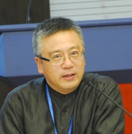
張伯偉（南京大学文学院教授、
南京大学域外漢籍研究所所長）

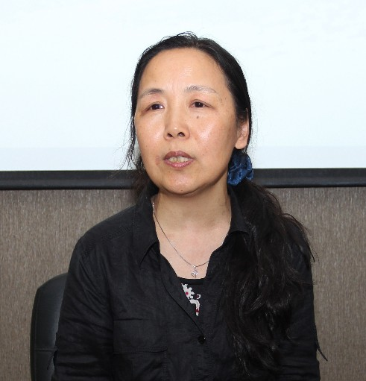

「中國辭賦與東亞漢文學」
曹虹（南京大学文学院教授）
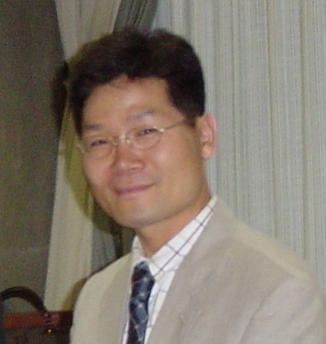
「高麗朴寅亮的北宋使行與“小中華”意識」
鄭墡謨（南京大学外国語学院副教授）

主催：京都大学文学研究科中国語学中国文学専修
連絡先：木津研究室（2449）

